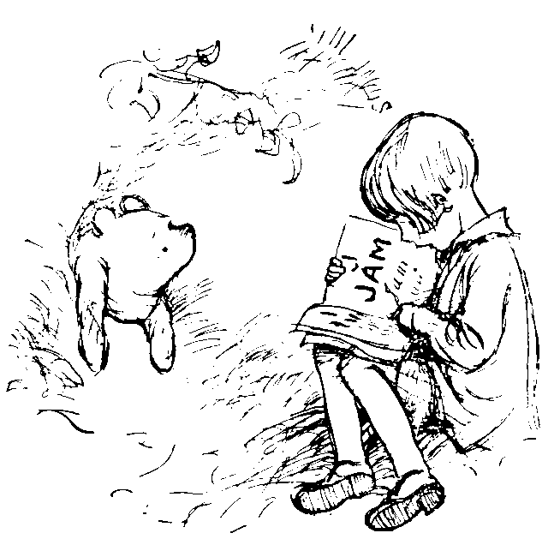

Chers parents,
Bienvenue en troisième maternelle immersion chez Juf Laura (NL) et Mme Chrystelle (FR).
Voici le matériel nécessaire en début d’année :
- une boîte de mouchoirs
- une pousse-mousse
- une paire de sandales de gym AVEC LE NOM DE L’ENFANT et semelles blanches
- facultatif : un paquet de feuilles de photocopies (A4)
En route vers une chouette année !
Un grand merci !
Bien à vous, juf Laura.

